＜入院面会についてのお願い＞
皆様にいつもご協力をいただき感謝申し上げます。 当院では12/1より面会を再開しておりましたが、東京都感染者数が100人を超え、新型コロナウイルス変異株「オミクロン株」の市中感染が急速に拡大することが懸念されるため、１月５日から面会を全面中止とさせていただきます。
皆様にはご不便をおかけしますが、感染拡大防止のための措置ですのでご理解・ご協力の程よろしくお願い申し上げます。
※今後の感染状況により、面会制限変更の際は、 ホームページ等にてご案内いたします。
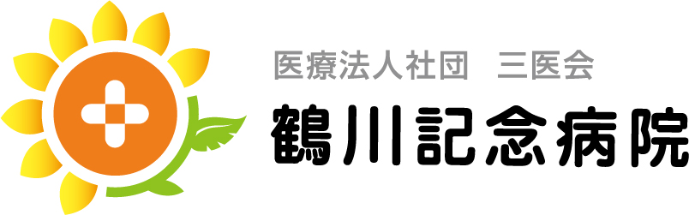

〒195-0054東京都町田市三輪町1059番地1
TEL 044-987-1311 FAX 044-987-7981

